附件二
全国“十四五”重点课题征集遴选科研实验课本使用目录（供选择）
序号 | 单位 | 科研实验课本名称 | 科研实验课本涉及研究方向 | 使用年级 | 审批时间
1 | 北京国教京师教育科技有限公司 | 《国学读本》 | 中小学国学方向 | 1-9年级对应上下册 | 2021.07
2 | 北京国教京师教育科技有限公司 | 《小学写作读本》 | 小学写作方向 | 1-6年级上下册 | 2021.07
3 | 北京国教京师教育科技有限公司 | 《初中写作课本》 | 初中作文 | 7—9年级 | 2021，07
4 | 北京国教京师教育科技有限公司 | 《高中写作教程》 | 高中作文 | 高一高二 | 2021，07
5 | 北京国教京师教育科技有限公司 | 《小学生阅读》 | 小学同步  阅读 | 1—6年级 | 2021，07
6 | 北京国教京师教育科技有限公司 | 《初中生阅读》 | 初中同步  阅读 | 7—9年级 | 2021，07
7 | 山东育博苑文化传播有限公司 | 《精讲精练》 选择性必修——化学 | 高中新课标辅导 | 高中 | 2022，08
8 | 山东育博苑文化传播有限公司 | 《精讲精练》 选择性必修——数学 | 高中新课标辅导 | 高中 | 2022，08
9 | 山东育博苑文化传播有限公司 | 《精讲精练》 选择性必修——语文 | 高中新课标辅导 | 高中 | 2022，08
10 | 山东育博苑文化传播有限公司 | 《精讲精练》 选择性必修——英语 | 高中新课标辅导 | 高中 | 2022，08
11 | 山东育博苑文化传播有限公司 | 《精讲精练》 选择性必修——物理 | 高中新课标辅导 | 高中 | 2022，08
12 | 山东育博苑文化传播有限公司 | 《精讲精练》 选择性必修——历史 | 高中新课标辅导 | 高中 | 2022，08
13 | 山东育博苑文化传播有限公司 | 《精讲精练》 选择性必修——地理 | 高中新课标辅导 | 高中 | 2022，08
14 | 山东育博苑文化传播有限公司 | 《精讲精练》 选择性必修——思想政治 | 高中新课标辅导 | 高中 | 2022，08
15 | 山东育博苑文化传播有限公司 | 《精讲精练》 必修——化学 | 高中新课标辅导 | 高中 | 2022，08
16 | 山东育博苑文化传播有限公司 | 《精讲精练》必修——数学 | 高中新课标辅导 | 高中 | 2022，08
17 | 山东育博苑文化传播有限公司 | 《精讲精练》 必修——语文 | 高中新课标辅导 | 高中 | 2022，08
18 | 山东育博苑文化传播有限公司 | 《精讲精练》 必修——英语 | 高中新课标辅导 | 高中 | 2022，08
19 | 山东育博苑文化传播有限公司 | 《精讲精练》 必修——物理 | 高中新课标辅导 | 高中 | 2022，08
20 | 山东育博苑文化传播有限公司 | 《精讲精练》 必修——生物 | 高中新课标辅导 | 高中 | 2022，08
21 | 山东育博苑文化传播有限公司 | 《精讲精练》 必修——地理 | 高中新课标辅导 | 高中 | 2022，08
22 | 山东育博苑文化传播有限公司 | 《精讲精练》 必修——历史 | 高中新课标辅导 | 高中 | 2022，08
23 | 山东育博苑文化传播有限公司 | 《精讲精练》 必修——思想政治 | 高中新课标辅导 | 高中 | 2022，08

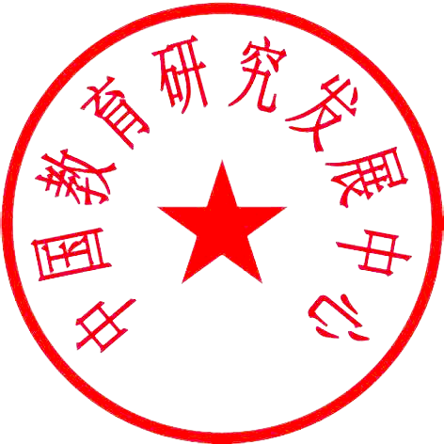
中国教育研究发展中心遴选工作委员会
二〇二一年七月

